SE19 – PRET

Design Requirement Specification Document

DIBRIS – Università di Genova. Scuola Politecnica, Corso di Ingegneria del Software 80154

**DATA – 18/09/19**

**VERSION: 1.1**

**Autori**

Andrea Garrone

Marco Mochi

**REVISION HISTORY**

|  |  |  |  |
| --- | --- | --- | --- |
| Versione | Data | Autori | Note |
| 1.0 | 28/05/19 | Garrone, Mochi |  |
| 1.1 | 18/09/19 | Garrone, Mochi |  |
|  |  |  |  |
|  |  |  |  |

Indice dei Contenuti

11Introduzione 3

1.1Riferimenti Bibliografici 3

1.2Definizioni e Acronimi 3

1.3Overview del documento 3

22Descrizione del Progetto 3

2.1Introduzione 3

2.2Architettura del Sistema 3

2.3Vincoli e Assunzioni 3

33Interfacce 4

44Data Stores 4

55Structural Design 4

5.1Class Diagram 4

5.1.1Descrizione della classe 4

5.2Object Diagram 5

66Dynamic Models 5

6.1Requisito 5

# Introduzione

Questo progetto nasce dalla necessità di avere uno strumento che permetta di estrarre automaticamente le relazioni di prerequisito fra concetti a partire da dati non strutturati, e poter effettuare diversi tipi di analisi, confronti e visualizzazioni.

## Riferimenti Bibliografici

“Lexico-syntax patterns Method”: Wang, Ororbia et al., Using Prerequisites to Extract Concept Maps from Textbooks

“TocDistance Method”: Wang, Ororbia et al., Using Prerequisites to Extract Concept Maps from Textbooks

“RefD Method”: Liang, Wu et al., Measuring Prerequisite Relations Among Concepts

“Wikipedia Pages Method”: Wang, Liu, Prerequisite Concept Maps Extraction for Automatic Assessment

NLTK book: <https://www.nltk.org/book/>

UDPipe: <http://ufal.mff.cuni.cz/udpipe#users_manual>

## Definizioni e Acronimi

|  |  |
| --- | --- |
| **Acronimo-Nome** | **Definizione** |
| BM | Baseline Methods: metodi per estrazione automatica di mappe concettuali. |
| GS | Gold Standard: annotazione creata a partire da più annotazioni manuali di utenti diversi. |

# Descrizione del Progetto

## Introduzione

Per lo sviluppo del progetto verrà utilizzata la tecnologia FLASK e i linguaggi python e javascript. Verrà inoltre utilizzato il pacchetto esterno NLTK e la risorsa UDPipe. Per quanto riguarda il database si utilizzerà SQLite.

## Architettura del Sistema

Il sistema consiste in una web application composta da otto diversi moduli. Ad un primo accesso verrà richiesto all’utente di registrarsi. Una volta effettuato il login si verrà reindirizzati alla home page, dalla quale si avrà accesso a tutti gli otto moduli: “Text upload”, “Terminology upload”, “Gold Standard creation”, “Annotation”, “Analysis”, “Baseline Method”, “Comparison” e “Visualization”.

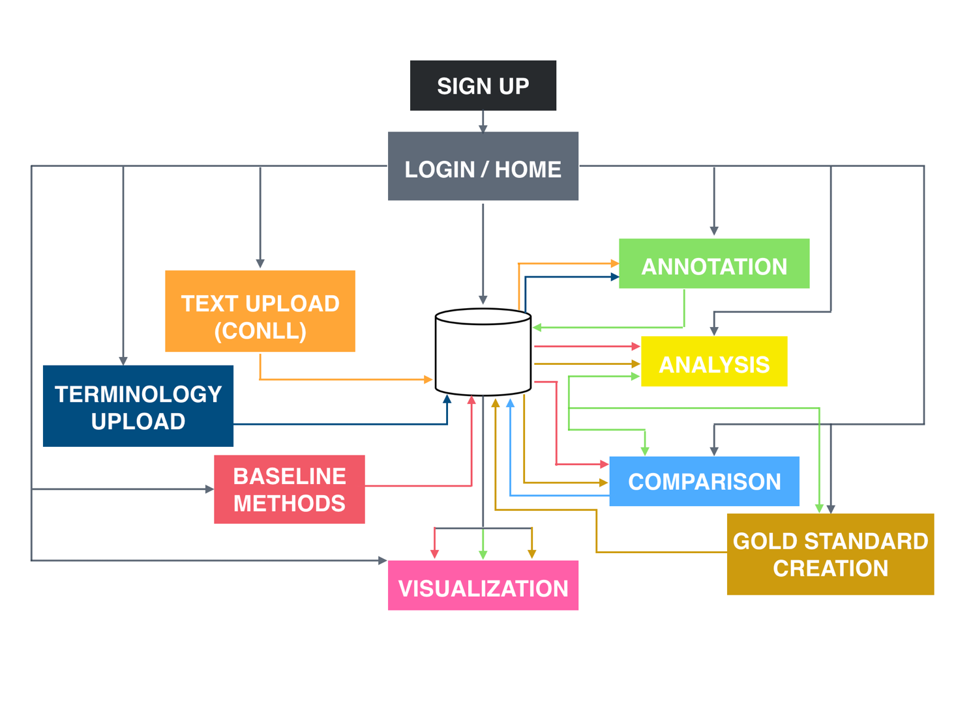

## Vincoli e Assunzioni

Vincolo del confronto: Per poter effettuare un confronto nel modulo “Comparison” dovranno essere presenti almeno due annotazioni/metodi. In presenza di tre o più annotazioni/metodi, l’utente dovrà sceglierne soltanto due.

Vincolo del caricamento: L’utente potrà caricare un solo testo alla volta attraverso l’apposito modulo “Text Upload”, dopo aver inserito tutti i dati richiesti.

Vincolo della terminologia: L’utente potrà caricare un solo file di terminologia alla volta tramite l’apposito form nel modulo “Terminology upload”.

Vincolo dell’agreement: Per poter calcolare l’agreement nel modulo “Analysis” dovranno essere presenti almeno due annotazioni/metodi. In presenza di tre o più annotazioni/metodi, l’utente dovrà sceglierne soltanto due.

# Interfaccia utente

REGISTRATION

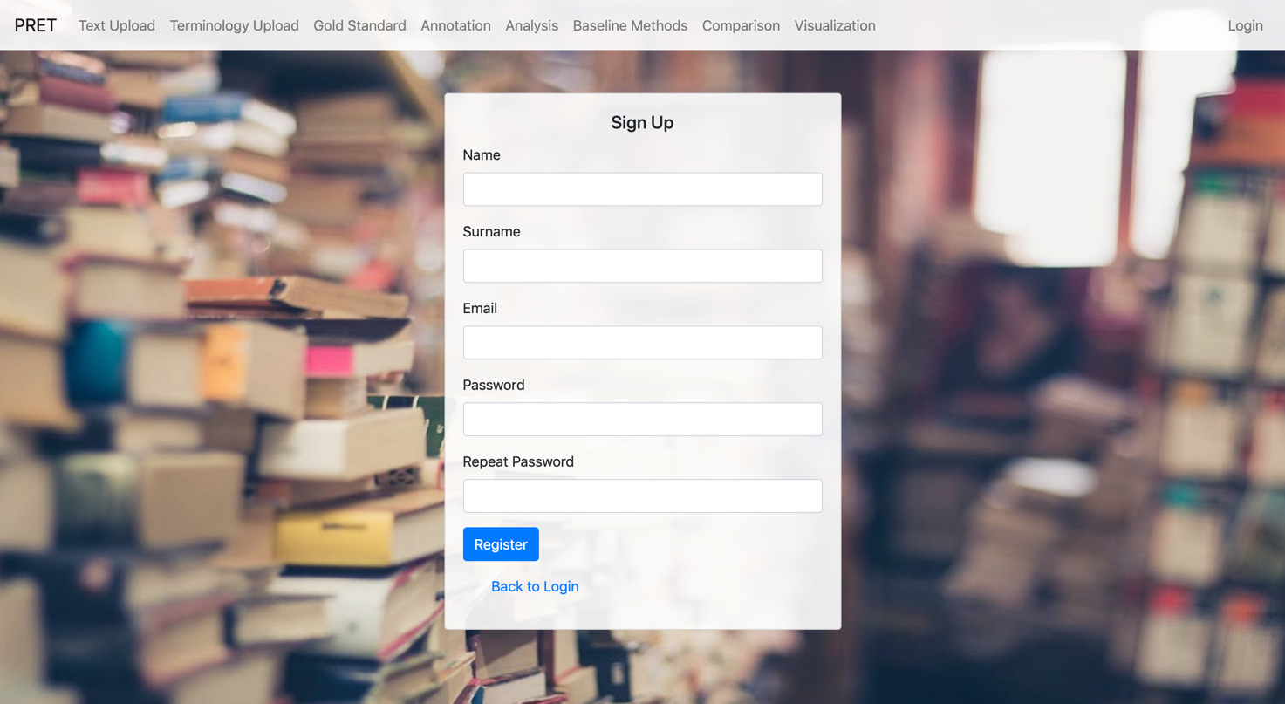

LOGIN

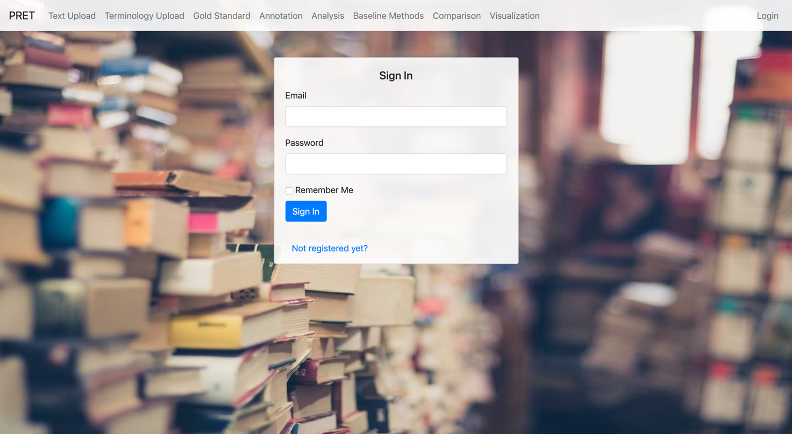

HOME



TEXT UPLOAD

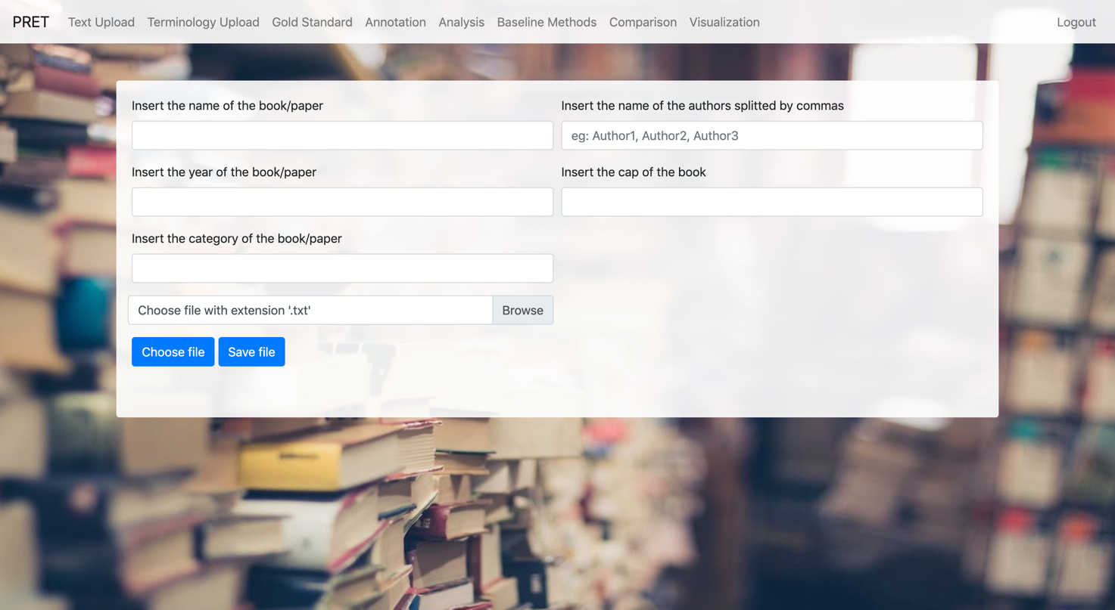

TERMINOLOGY UPLOAD

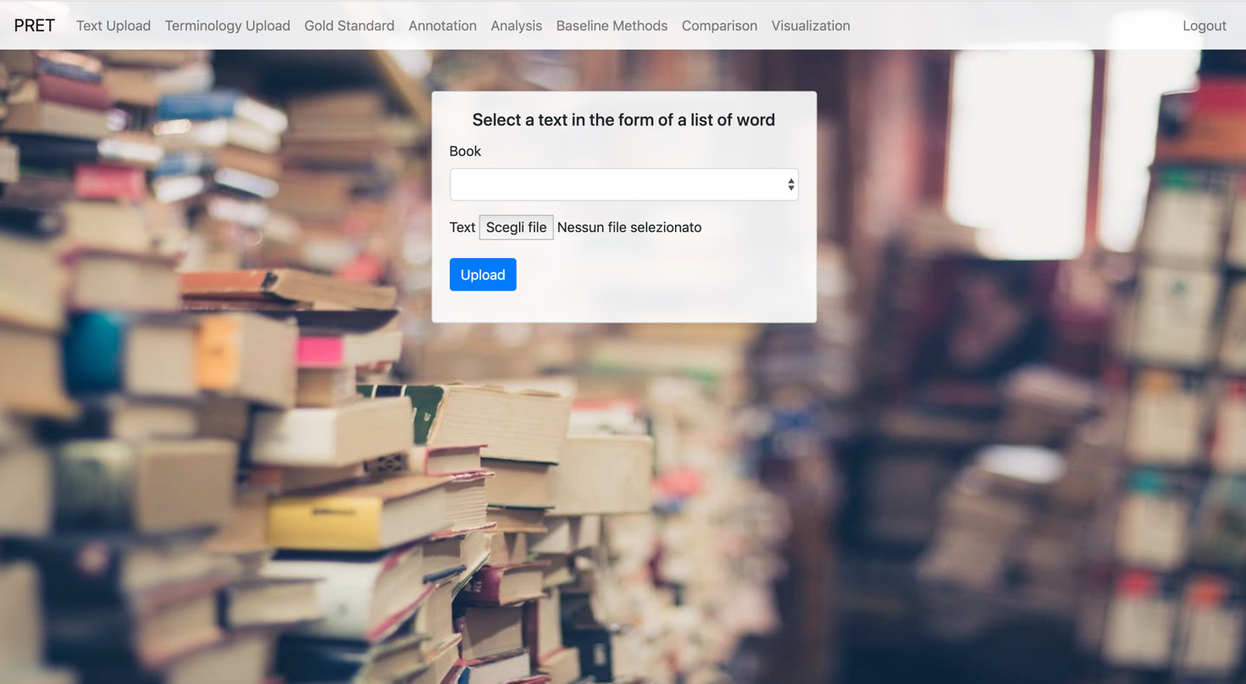

GOLD STANDARD CREATION

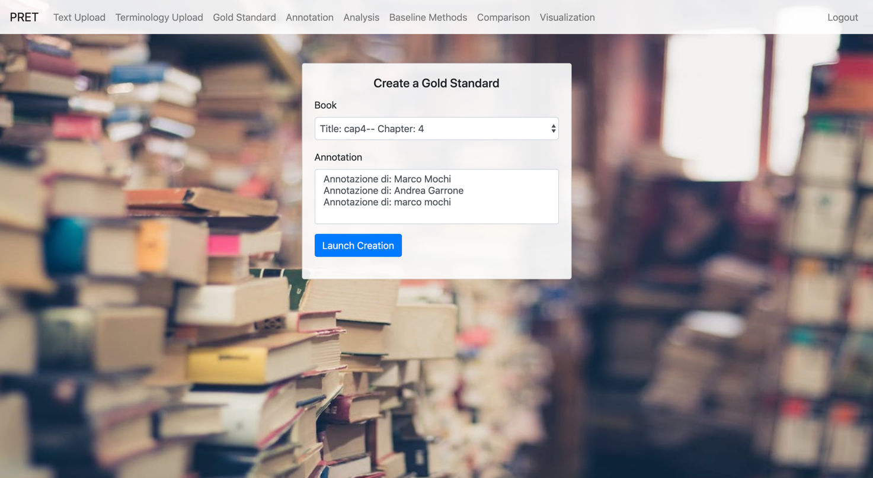

ANNOTATION

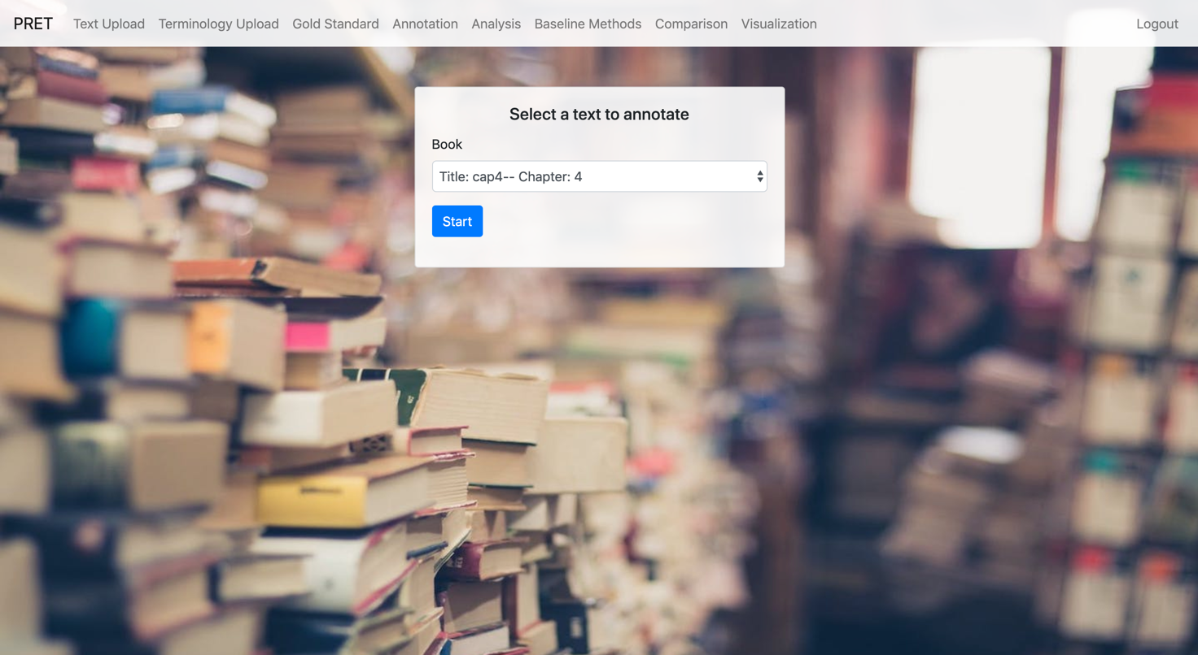

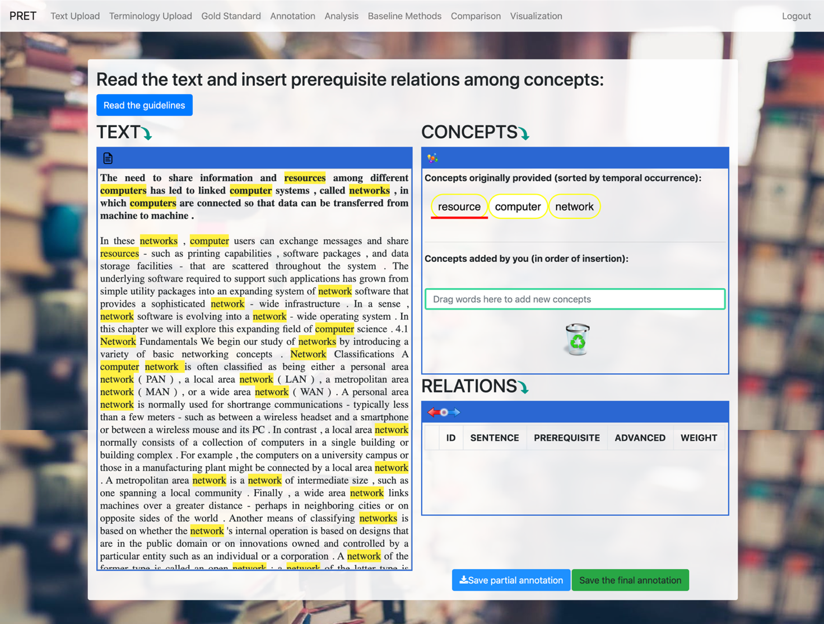

ANALYSIS

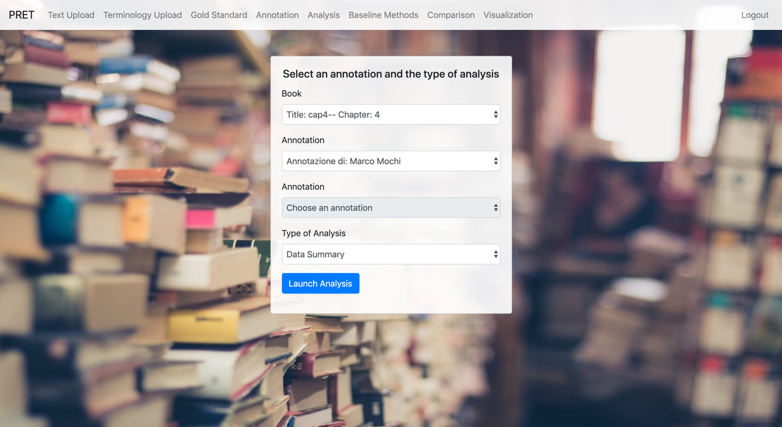

DATA SUMMARY (ANALYSIS)

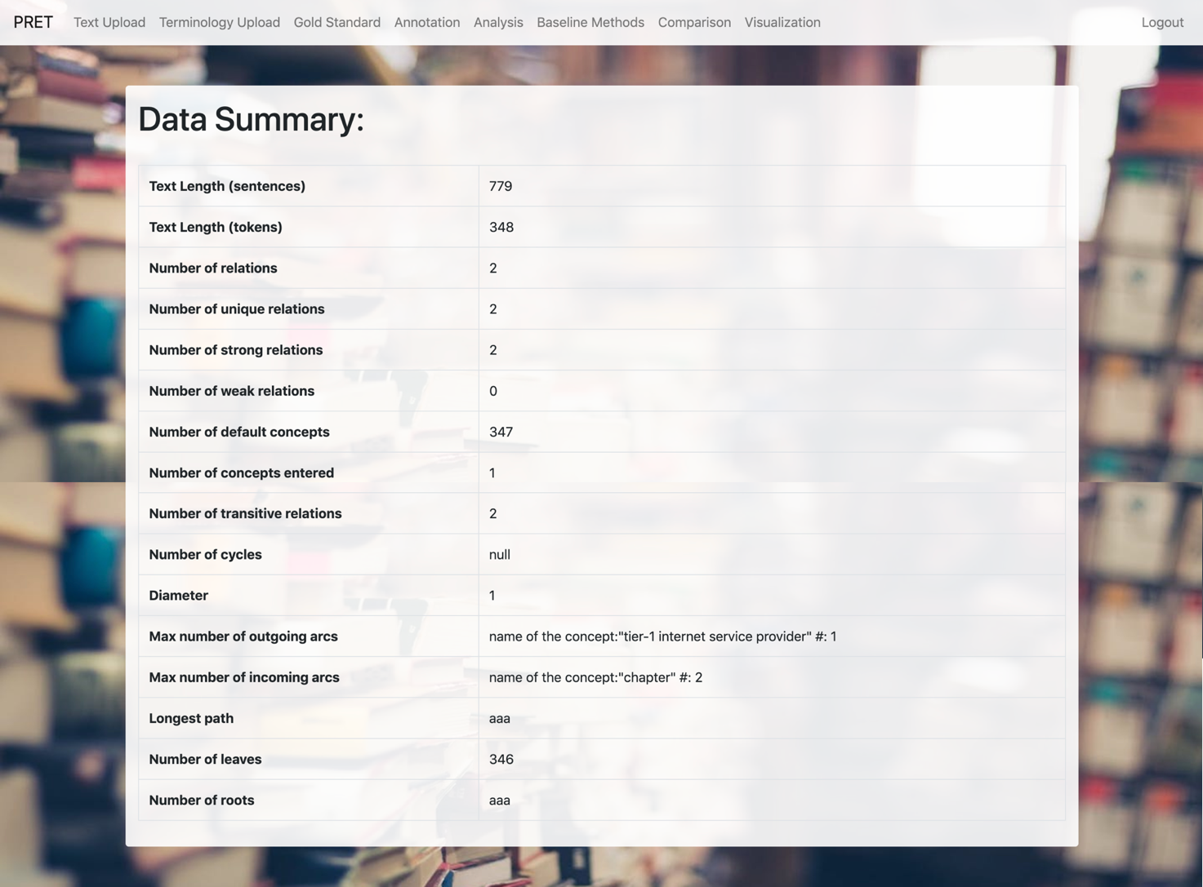

AGREEMENT (ANALYSIS)

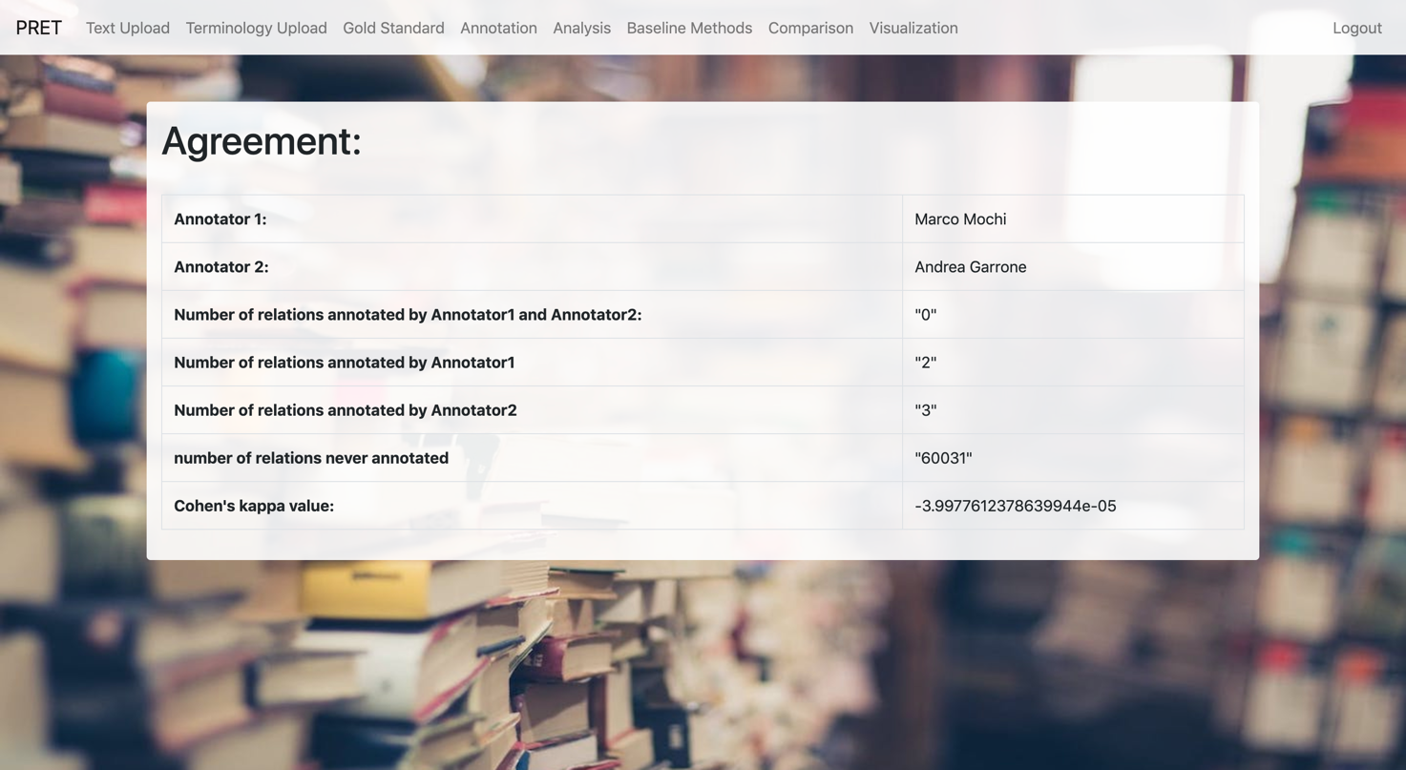

BASELINE METHODS

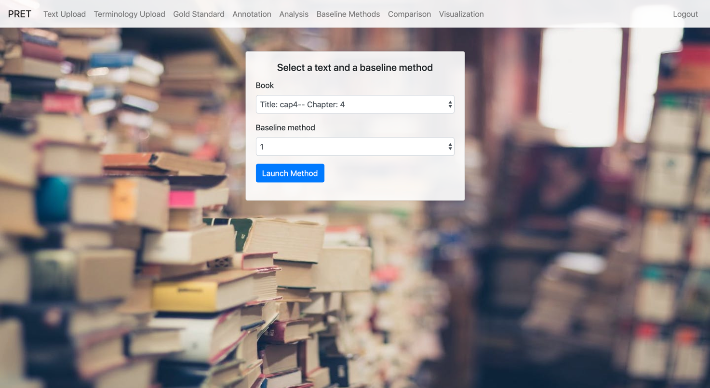

COMPARISON

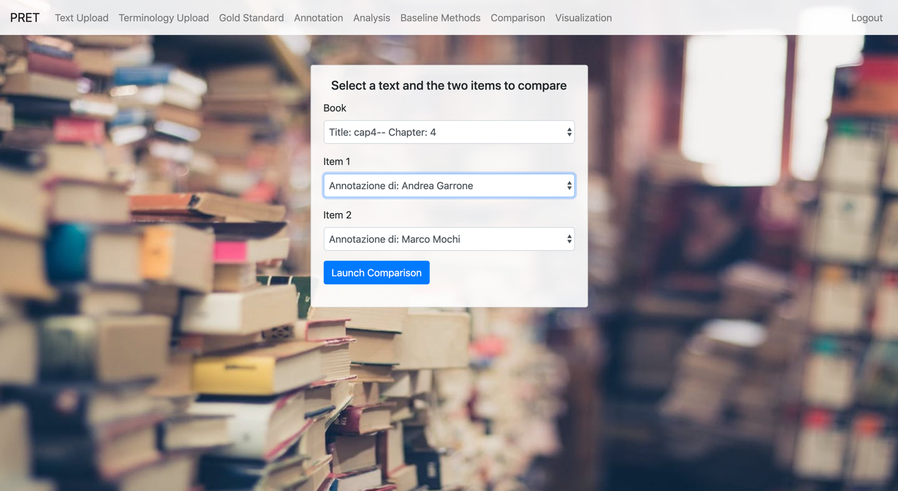

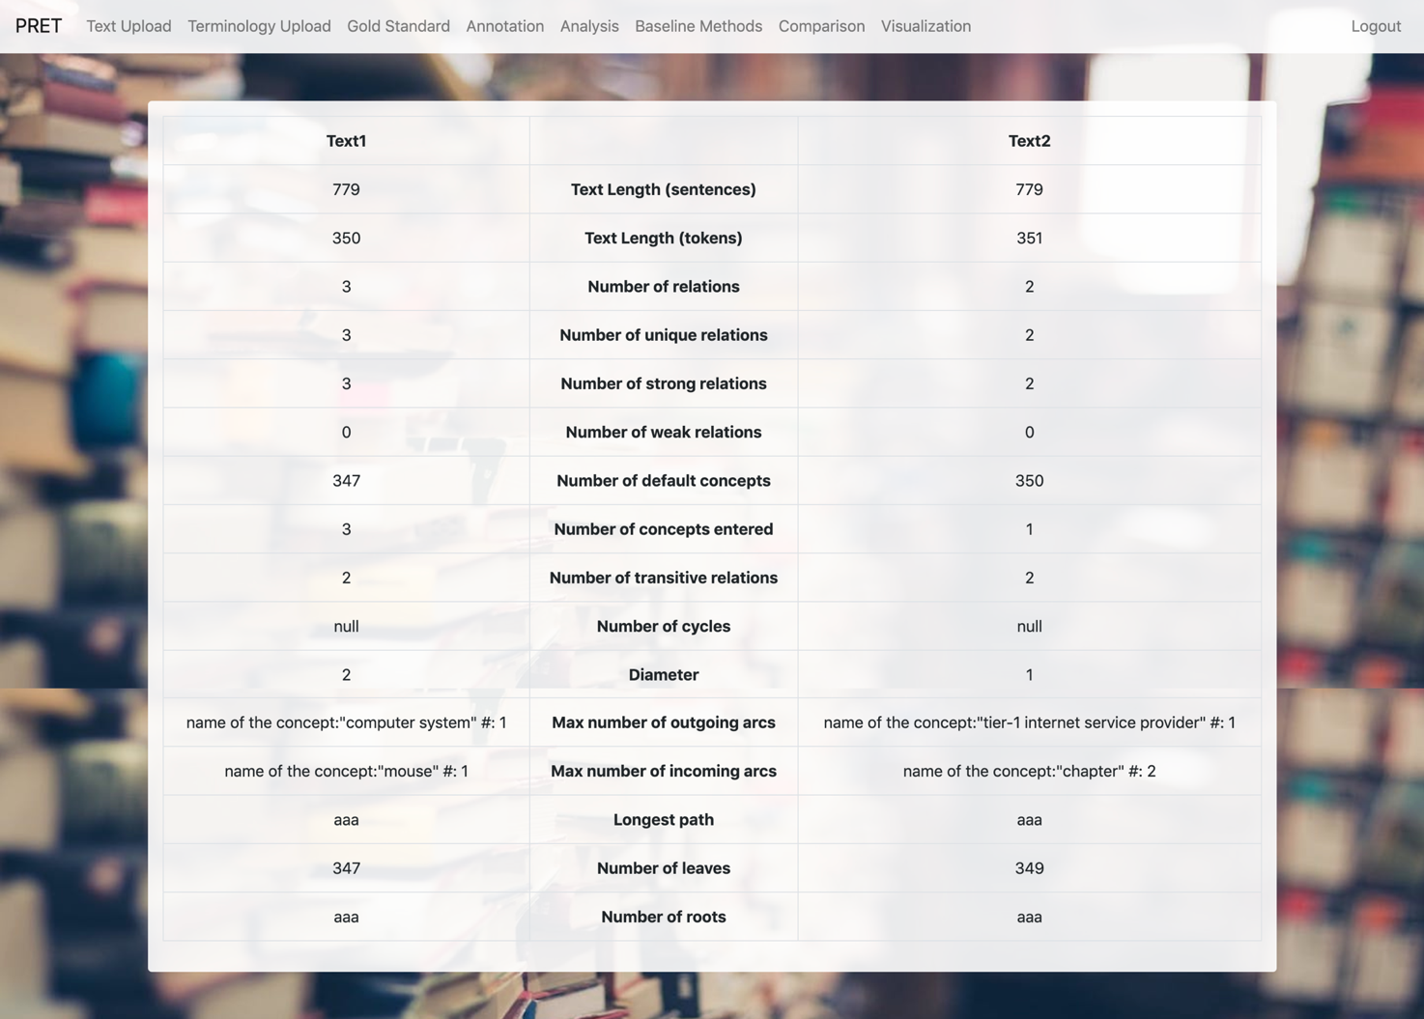

VISUALIZATION

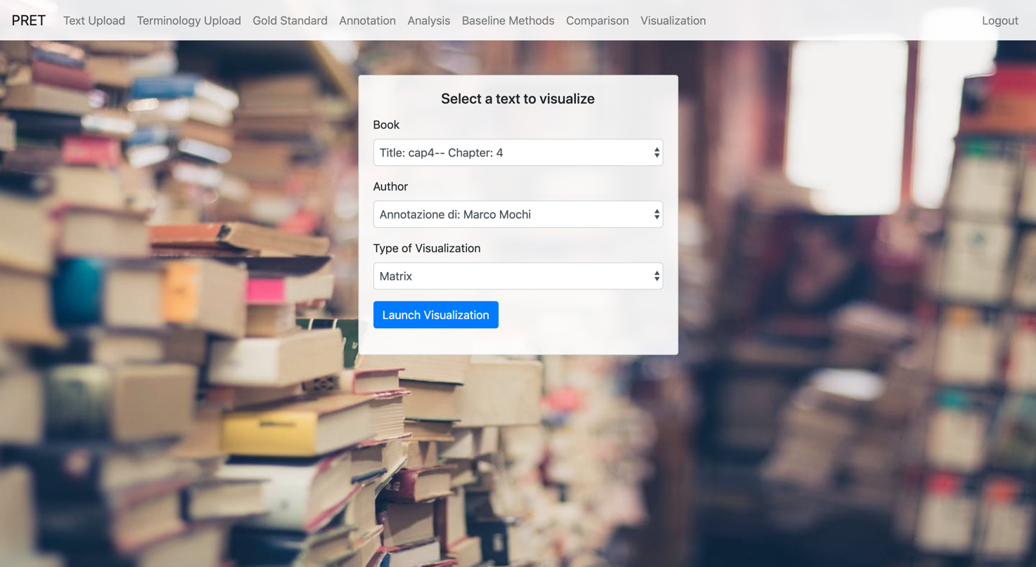

MATRIX (VISUALIZATION)

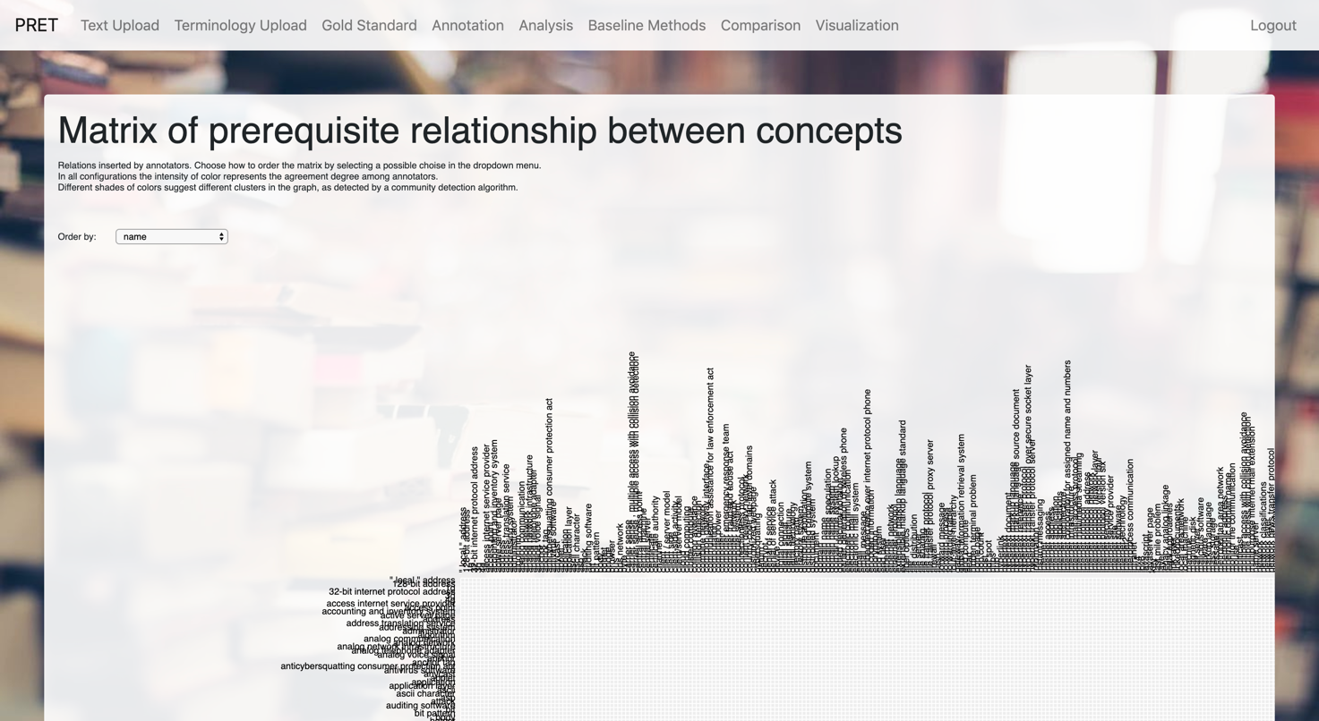

ARC DIAGRAM (VISUALIZATION)

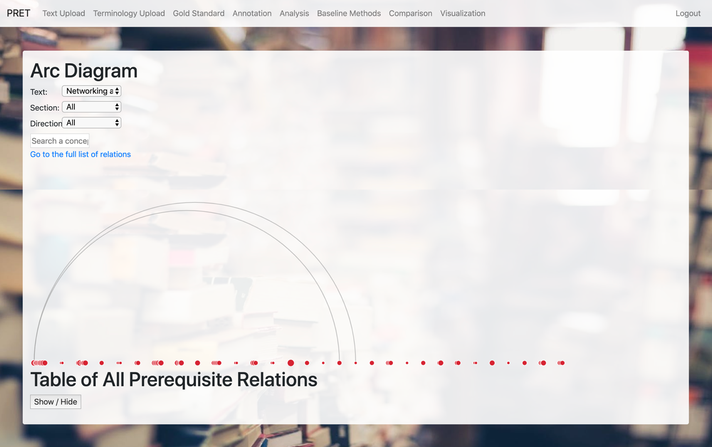

SIMPLE GRAPH (VISUALIZATION)

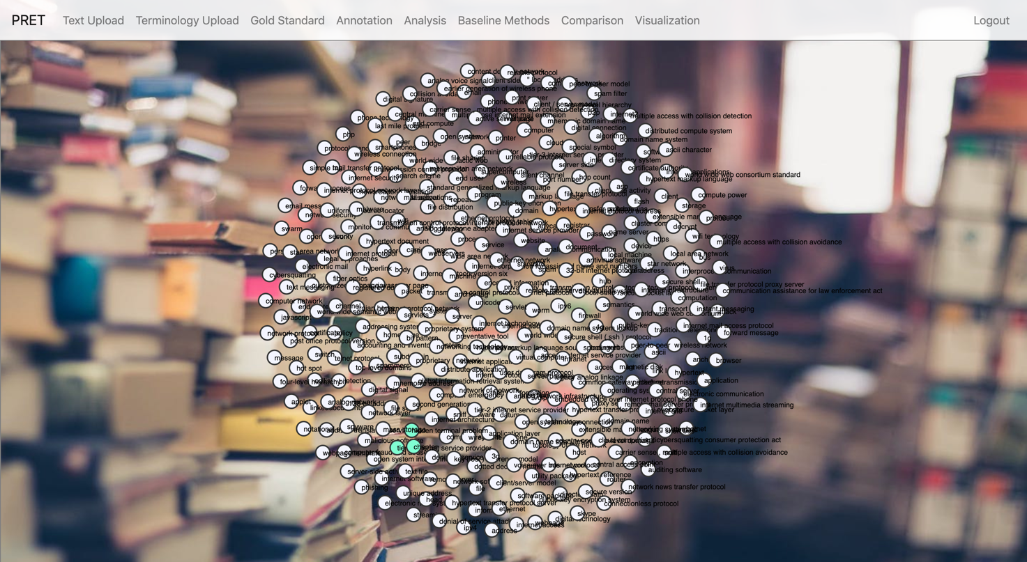

BEZIER GRAPH (VISUALIZATION)

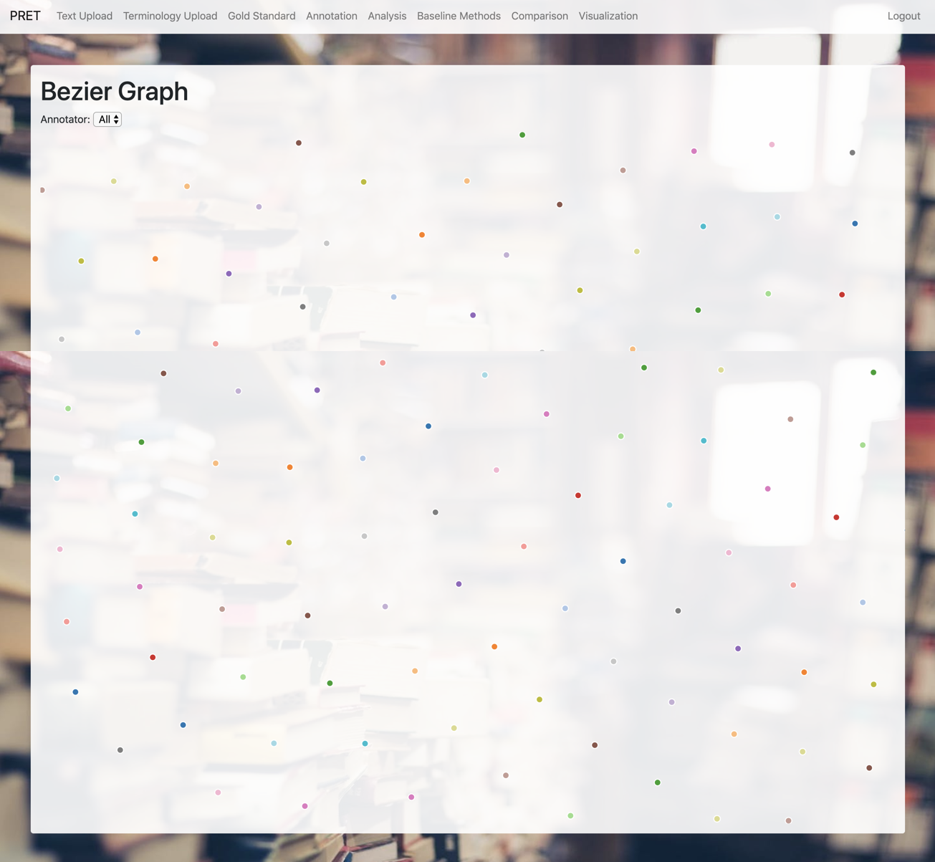

# Data Stores

Il database è composto da queste 15 tabelle:

-User: Contiene l’id dell’utente, il nome, il cognome, l’email e la password

-bookStructure: Contiene l’id del libro, la sezione (nome del sottocapitolo), la frase in cui inizia il sottocapitolo e l’id utente di chi ha inserito questo libro/capitolo.

-Conll: Contiene l’id del libro, il capitolo, il file conll e il file conll nel formato csv.

-Book: Contiene l’id del libro, il titolo, l’anno e la categoria

-Author: Contiene l’id del libro e il nome dell’autore

-Terminology: Contiene l’id del termine (progressivo), il lemma e il nome della pagina wikipedia (non l’url)

-Terminology_reference Contiene l’id del termine, l’id del libro e il capitolo. (Utilizzato per sapere per ogni id a quale libro e quale capitolo appartiene quel termine)

-Baseline_Methods: Contiene l’id di lemma1 e l’id di lemma2, l’id del libro, il capitolo e i singoli metodi.

-Annotation_user: Contiene l’id utente, l’id dell’annotazione e il tipo di annotazione (weak o strong).

-Annotations: Contiene l’id dell’annotazione, l’id di lemma1, l’id di lemma2, l’id del libro, il capitolo e l’id della frase.

-partialAnnotations: Contiene l’id dell’utente, l’id del libro, il capitolo e l’annotazione (Viene utilizzata per salvare le annotazioni parziali)

-goldStandard: Contiene l’id dell’annotazione GS, l’id del libro, il capitolo, gli id degli utenti con cui si è creata la GS, e l’annotazione GS stessa.

-User_Experience: Contiene l’id dell’utente, l’id del libro, il capitolo e il tipo di esperienza.

-Annotation_types: Contiene l’id del termine e il tipo di annotazione (weak o strong).

-Experience_types: Contiene l’id del termine e il tipo di esperienza.

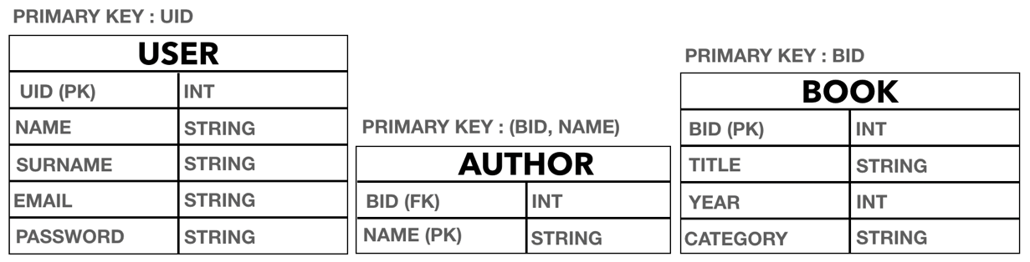

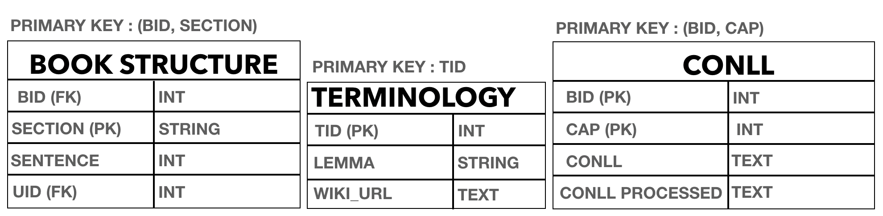

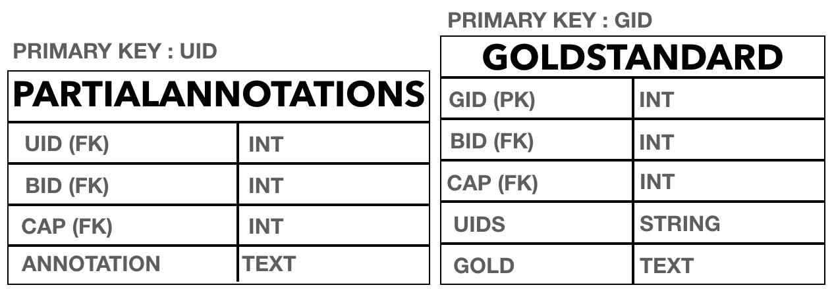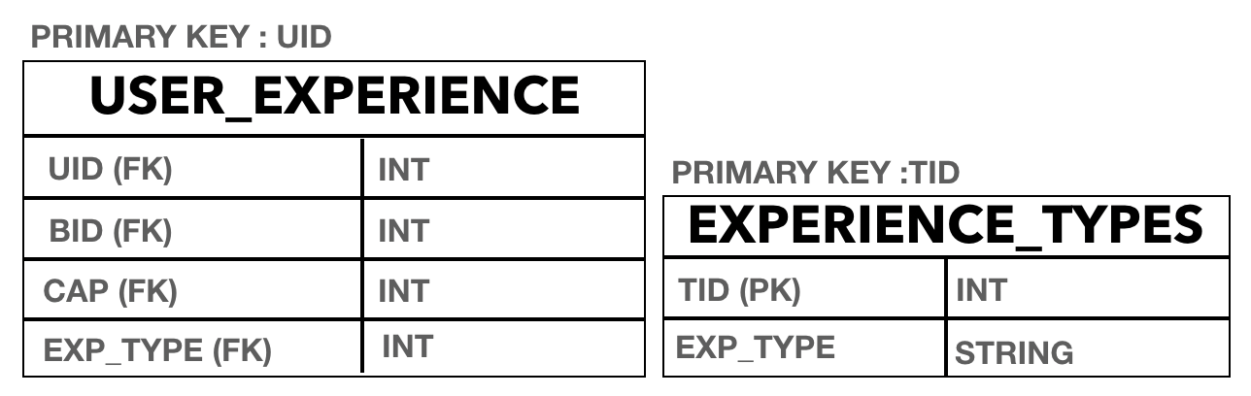

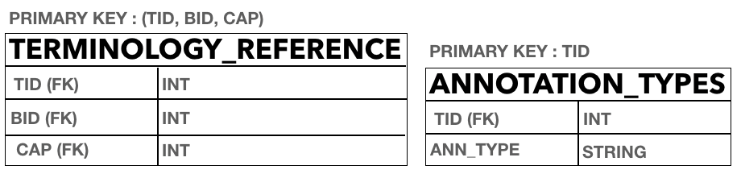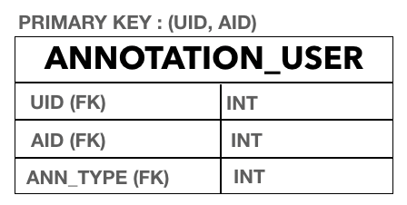

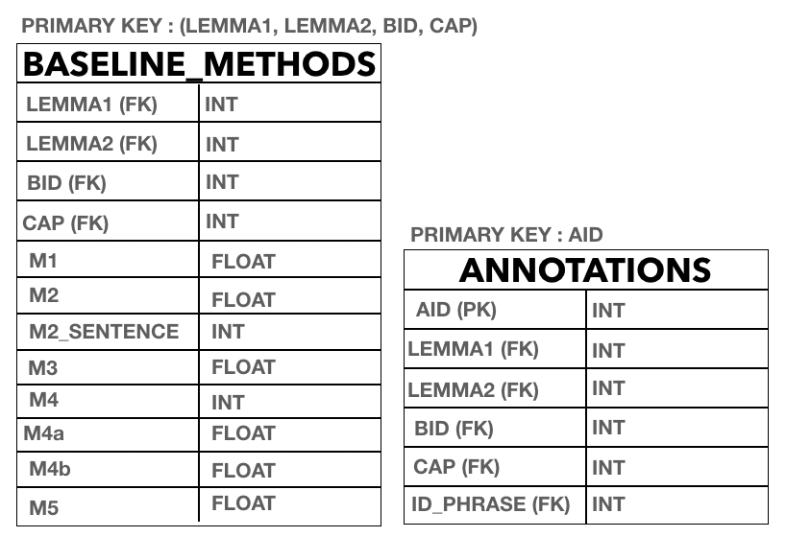

# Structural Design

Per comprendere meglio il design strutturale del progetto, partiremo dall’analisi del file **routes.py** grazie al quale vengono gestiti tutti i domini tramite Flask. Per analizzarlo lo divideremo in queste parti:

-Login: All’interno troviamo il metodo “login()” che chiama il form grazie al quale è possibile accedere al sito dopo aver inserito le proprie credenziali. Il form prende in input l’email e la password dell’utente.

-Logout: All’interno troviamo il metodo “logout()” che permette all’utente di uscire dal sito e disconnettendosi.

-Register: All’interno troviamo il metodo “register()” che chiama il form con cui un utente, dopo l’inserimento dei dati richiesti, può effettuare la registrazione. Il form prende in input il nome, il cognome, l’email, la password e la conferma della password.

-Term upload: All’interno troviamo il metodo “term_upload()” che chiama il form contenente un bottone che permette di caricare da remoto un file contenente la terminologia.

-Baseline: All’interno troviamo il metodo “baseline()” che chiama il form grazie a cui è possibile scegliere il libro/capitolo e il metodo di baseline che si vuole utilizzare. In base al metodo scelto, verranno chiamati:

-Method_01.py: La classe “Method_1()” calcola le relazioni dei prerequisiti utilizzando iponimi, iperonomi e meronimi. Prende in ingresso la terminologia, l’id del libro e il capitolo. I metodi sono: “hyponyms()”, “hypernyms()”, “meronyms()”, “search()”, “search_hypo()”, “populate_db()”, “method_1()”

- Method_02.py: La classe “Method_2()” calcola le relazioni dei prerequisiti utilizzando iponimi, iperonomi e meronimi e i pattern lessicali. Prende in ingresso la terminologia, il conll, il testo, l’id del libro e il capitolo. I metodi sono: “hyponyms()”, “hypernyms()”, “meronyms()”, “search()”, “search_hypo()”, “pattern()”, “id_to_sentence()”, “populate_db()”, “method_2()”

- Method_03.py: “method_3()” calcola il “Reference Distance Value” (RefD) e prende in ingress la terminologia, l’id del libro e il capitolo. Chiama le funzioni: “page_finder()”, “count_concept()”, “counter_df()” e “refD()”. Quest’ultima chiama a sua volta “weight()”.

- Method_04.py: “method_4()” crea mappe dei prerequisite utilizzando la “Usage in Definition Feature”, la “Content Similarity. Feature” e la “Learning Level Feature”. Prende in ingresso la terminologia, l’id del libro e il capitolo. Chiama le funzioni: “usage_definition()”, “in_links()”, “out_links()”, “entropy()”, “cosinesim()”, “normalize()”, “populateDb()”, “topic_model()”, “page_finder()”. “topic_model()” chiama “processData()” che a sua volta chiama le funzioni per la tokenizzazione/pulizia del testo, ovvero “tokenizeContent()”, “removeStopWordsFromTokenized()”, “performPorterStemmingOnContents()”, “removePunctuationFromTokenized()”, “convertItemsToLower()”.

- Method_05.py: La classe “Method_5()” calcola il “Toc Distance Value” (TocD). Prende in ingresso la terminologia, il testo, l’id del libro e il capitolo. I metodi sono: “toc()”, “initializeTocValue()”, “populate_db()” e “method_5()”.

-Analysis: All’interno troviamo il metodo “analysis ()” che chiama il form grazie a cui è possibile scegliere il libro/capitolo e il tipo di analisi che si vuole calcolare. In base alla tipologia scelta, verrà chiamato il file utils.py contenente la funzione “data_summary()” e “agreement_json()” e/o il file computeAgreement_PRET.py contenente le funzioni “computeK()”, “createAllComb()”, “createUserRel()” e “creaCoppieAnnot()”.

-Comparison: All’interno troviamo il metodo “comparison()” che chiama il form grazie a cui è possibile scegliere il libro/capitolo e le due annotazioni/annotazioni GS/metodi baseline(in ogni combinazione possibile) tra cui calcolare il confronto. Chiamerà poi la funzione all’interno di utils.py chiamata “data_summary()” che restituirà i valori da visualizzare nella pagina comparison.html.

-Pre annotator: All’interno troviamo il metodo “pre_annotator()” che chiama il form grazie a cui è possibile scegliere il libro/capitolo che l’utente desidera annotare. Chiamerà poi alcune funzioni di utils.py tra cui “conll_annotation()” e “conll_processor()”.

-Annotation upload: All’interno troviamo il metodo “annotation_upload()” grazie al quale è possibile salvare l’annotazione parziale in formato json nel database.

- Final annotation upload: All’interno troviamo il metodo “fianl_annotation_upload()” grazie al quale è possibile salvare tutti i dati dell’annotazione definitiva nella tabella Annotations del database.

-Annotator: All’interno troviamo il metodo “annotator()” grazie al quale verrà caricata la pagina annotator.html e di conseguenza il file annotator.js

-Matrix: All’interno troviamo il metodo “matrix()” grazie al quale verrà caricata la pagina matrix.html e di conseguenza il file matrix.js

-Comparison result: All’interno troviamo il metodo “comparison_result()” grazie al quale verrà caricata la pagina comparison_result.html con i dati del confronto.

-Arc Diagram: All’interno troviamo il metodo “arc_diagram()” grazie al quale verrà caricata la pagina arc_diagram.html e di conseguenza il file arc_diagram.js

-Simple Graph: All’interno troviamo il metodo “simple_graph()” grazie al quale verrà caricata la pagina simple_graph.html e di conseguenza il file simple_graph.js

-Bezier Graph: All’interno troviamo il metodo “bezier_graph()” grazie al quale verrà caricata la pagina bezier_graph.html e di conseguenza il file bezier_graph.js

-Pre visualization: All’interno troviamo il metodo “pre_visualization()” che chiama il form grazie a cui un utente può scegliere il libro/capitolo che vuole visualizzare e il tipo di visualizzazione. In base alla tipologia scelta verranno chiamate le funzioni di utils.py che servono per calcolare le visualizzazioni, ovvero “create_dfAnnotation()”, “process_for_matrix_gold()”, “data_analysis()” e “process_for_matrix()”

- Linguistic Analysis: All’interno troviamo il metodo “linguistic_analysis()” grazie al quale verrà caricata la pagina linguistic_analysis.html e di conseguenza il file linguistic_analysis.js

-Data Summary: All’interno troviamo il metodo “data_summary()” grazie al quale verrà caricata la pagina data_summary.html e di conseguenza il data_summary.js

-Agreement: All’interno troviamo il metodo “agreement()” grazie al quale verrà caricata la pagina agreement.html con i dati calcolati in precedenza (Pre Agreement)

-Gold Standard: All’interno troviamo il metodo “gold_standard()” che chiama il form grazie a cui un utente potrà scegliere il libro/capitolo e le annotazioni dei diversi utenti con cui creare l’annotazione GS. Chiamerà poi la funzione di utils.py chiamata “create_gold()”.

-Guidelines: All’interno troviamo il metodo “guidelines()” grazie al quale verrà caricata la pagina guidelines.html contenente le linee guida per fare un annotazione.

-Text upload: All’interno troviamo il metodo “email_process()” che permette l’inserimento di un testo nel database, in particolare controlla che il libro/capitolo non sia presente nel database, lo carica nella tabella Book e inserisce i relativi dati nella tabella Authors. Dopodichè processa il conll utilizzando la funzione “processConll()” di utils.py ed infine aggiunge anch’esso al database.

-Load: “load()” permette di calcolare in background il metodo di baseline che gli si passa in ingresso.

Il secondo file che analizziamo è **utils.py**, necessario per lavorare sui file conll. Le sue funzioni sono:

-conll_gen() : viene chiamato da routes in email_process() quando un utente vuole caricare un testo. Prende in ingresso un file di testo e fa una richiesta all’API del sito internet UDPipe che restituisce un conll.

-id_phrase(): Prende in ingresso un file conll e genera una lista con gli id per ogni frase. L’output è quindi la lista dei phrase id.

-conll_to_text0(): Prende in ingresso un file conll e l’id della frase di partenza. Viene utilizzato per convertire un conll in file di testo.

-conll_to_text1(): Prende un file conll, l’id della frase di partenza e l’id della frase dove terminare la conversione. Anche questa funzione viene utilizzata per convertire un conll in testo.

-parse_sentId(): Prende come input un file conll e viene utilizzata per creare un file json con tutte le frasi del conll.

-data_analysis(): Prende in ingresso un file conll, la terminologia, la lista delle frasi, l’id del libro, il capitolo e il metodo con cui è stata chiamata (preso dal form). Se il metodo non è un BM, prende le parole che sono state aggiunte manualmente dagli utenti. Dopodichè costruisce un csv chiamato “df” contenente l’id di una parola, il nome di quella parola, quante volte compare nel testo, in quali sezioni compare, in quali frasi e tutti i suoi concetti avanzati. Crea poi un altro csv chiamato “dfAnnotation” contenente ogni relazione, ovvero tutti i prerequisiti e i loro concetti avanzati. Infine crea anche un dizionario chiamato “metrics” che contiene informazioni riguardanti le annotazioni. Gli output finali di questa funzione sono df dfAnnotation e metrics.

-data_summary(): Prende in ingresso df e dfAnnotation e viene chiamata da routes.py per calcolare il data summary (modulo Analysis) e il confronto (modulo Comparison). Costruisce i grafi chiamando la funzione “create_graph()” in graph_analyzer.py e crea un dizionario (restituito come output) contenente tutte le informazioni necessarie per calcolare i dati richiesti.

-process_for_matrix(): Prende in input df, dfAnnotation, la terminologia e il metodo con cui è stata chiamata. Viene utilizzata per creare il json che serve a matrix.html per visualizzare il grafo a matrice.

-process_for_matrix_gold(): Fa la stessa cosa di process_for_matrix(), sta volta considerando le annotazioni GS.

-processConll(): Prende in input un conll e l’id del libro. Viene chiamata al caricamento di un conll e crea un csv nel formato adatto per poter essere lavorato da conll_processor_2.py

-conll_annotation(): Viene utilizzato per avere il conll durante l’annotazione. Prende in input un conll.

-upload_Annotation(): Viene utilizzato per salvare nel database le annotazioni manuali in modo definitivo. Prende in input un file json, l’id del libro, il capitolo e l’id dell’utente.

-create_dfAnnotation(): Corrisponde alla funzione data_analysis(), questa volte prendendo in considerazioni le annotazioni GS. Prende in ingresso e restituisce gli stessi dati di data_analysis() appartenenti però a delle GS e non ad annotazioni normali.

-create_gold(): Prende in ingresso gli id degli utenti, l’id del libro, il capitolo, la terminologia, il conll e la lista delle frasi. Viene utilizzata per creare un’ annotazione GS a partire da annotazioni manuali di diversi utenti. Resistuisce un csv chiamato df.

-find_term(): Prende in ingresso un termine (lemma) e trova l’id dei termini dentro al database. Se non sono presenti restituisce la parola in maiuscolo.

-agreement_json(): Prende in input l’id del libro, il capitol e l’id dell’utente. Viene utilizzato per creare un dizionario con tutte le informazioni utili necessarie per calcolare l’agreement (modulo Analysis). E’ chiamato nel file routes.py dal metodo analysis(). Restituisce un dizionario chiamato dict_list.

Infine il file **wikipedia.py** serve per trovare i link delle parole. Quando un utente carica la terminologia dal modulo “Terminology Upload”, vengono salvati i termini e trovati i link alle loro pagine wikipedia.

# Dynamic Models

GOLD STANDARD FORM: L’utente potrà scegliere il libro/capitolo e le annotazioni degli utenti che hanno creato le mappe concettuali di tale libro/capitolo. Cliccando su “Launch Creation” si avvierà la creazione dell’annotazione GS e l’utente verrà reindirizzato alla home page.

## 

PRE_ANNOTATION FORM: L’utente potrà scegliere un libro/capitolo, tra quelli presenti nel database, da annotare in modo manuale. Cliccando su “Start” si verrà reindirizzati alla pagina di annotazione.

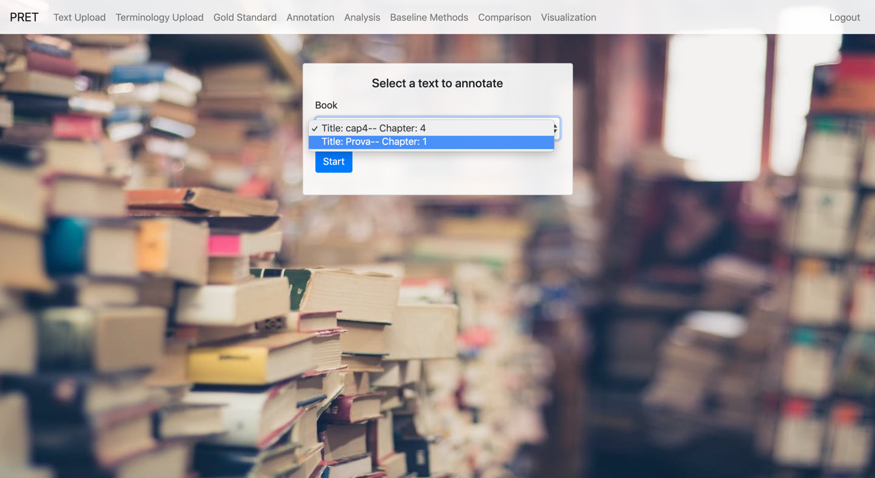

ANALYSIS FORM: In questo form si avrà la possibilità di scegliere il libro/capitolo, l’annotazione dell’utente che desidera analizzare e infine la tipologia di analisi da effettuare. Nel caso in cui venga selezionata l’analisi di tipo “Data Summary”, il penultimo campo di selezione (che permette l’inserimento di una seconda mappa concettuale dell’utente) verrà oscurato in quanto questo tipo di analisi prende in input una sola annotazione. Nel caso in cui, invece, venga selezionata l’analisi di tipo “Agreement Calculation”, il penultimo campo di selezione verrà attivato in quanto questo tipo di analisi prende in input due annotazioni. Cliccando su “Launch Analysis” si verrà reindirizzati alla pagina di analisi scelta, con i relativi dati.

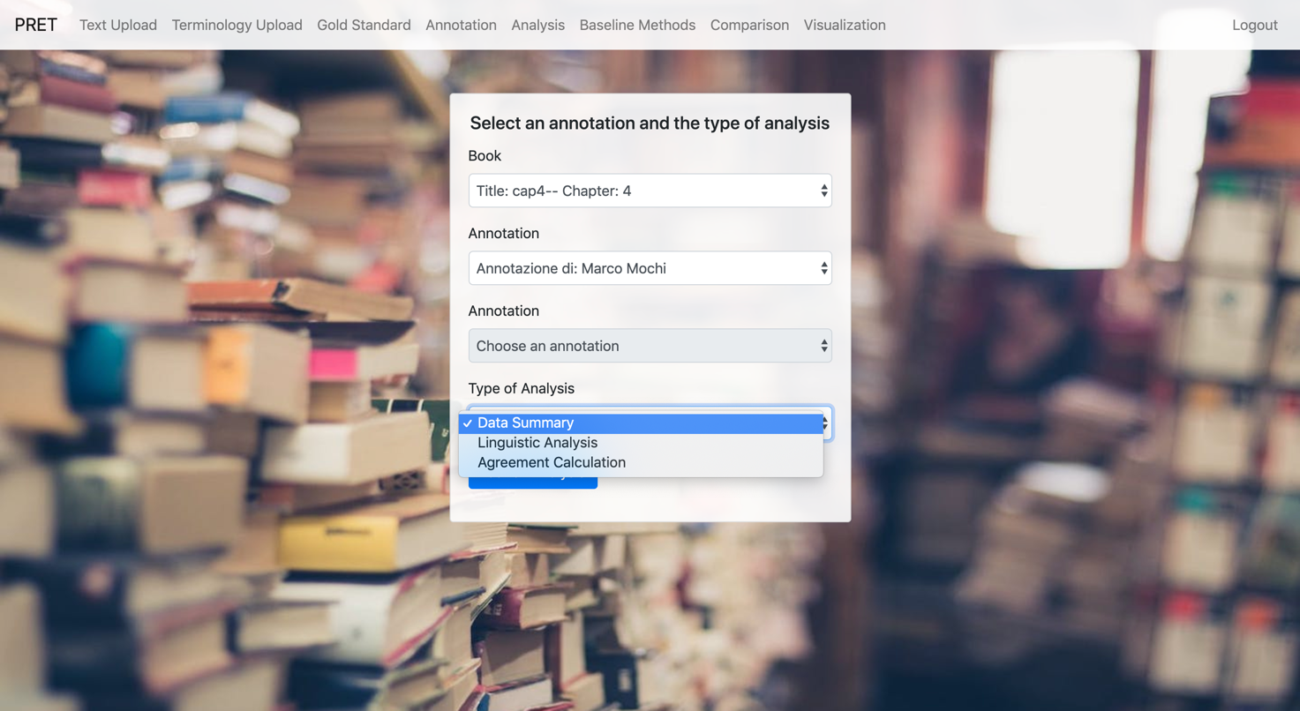

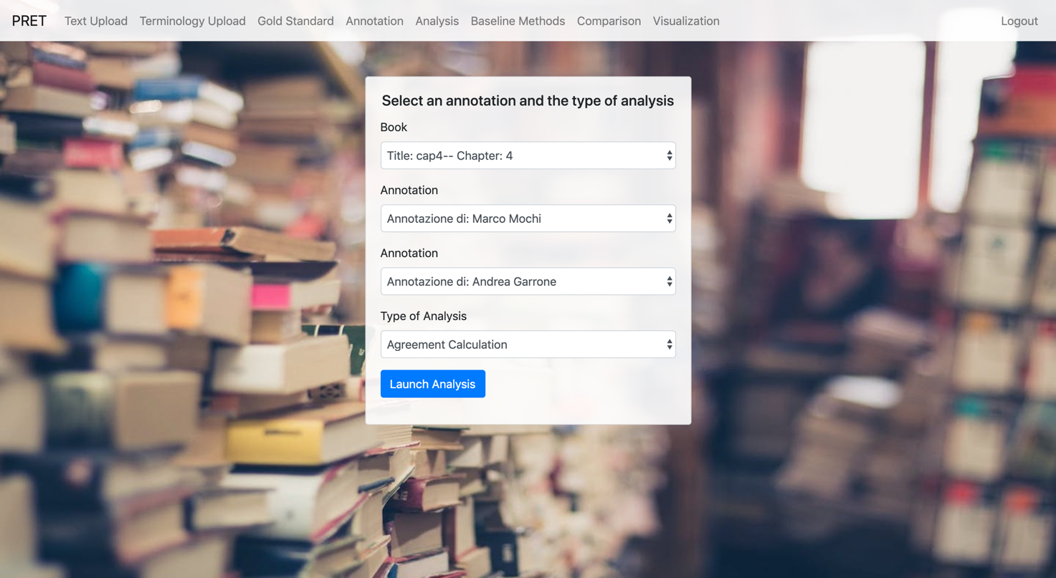

BASELINE METHODS FORM: L’utente potrà scegliere il libro/capitolo e il metodo con cui calcolare la mappa dei prerequisiti in modo automatico. Cliccando su “Launch Method” si verrà reindirizzati alla home page mentre, in background, verrà calcolata la mappa relativa al metodo scelto.

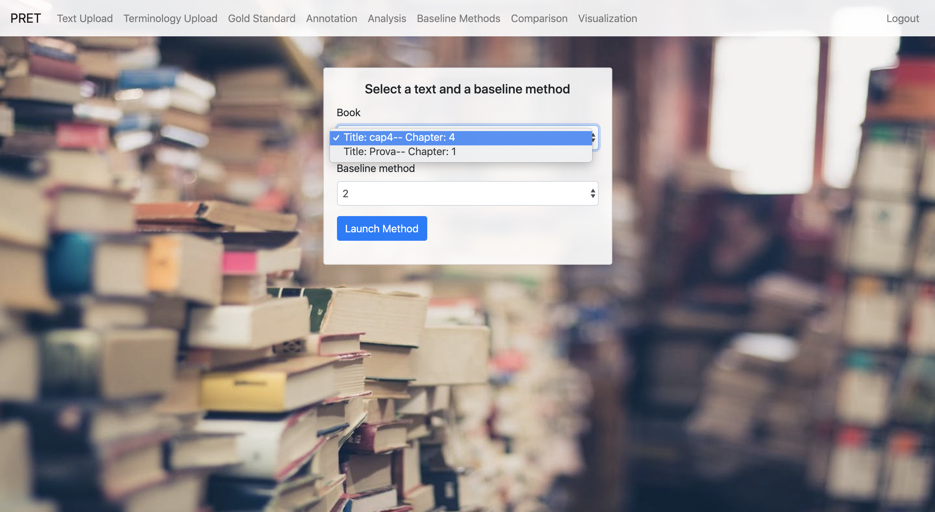

PRE_VISUALIZATION FORM: L’utente potrà scegliere il libro/capitolo, l’annotazione (o annotazione GS o BM) che desidera visualizzare e la tipologia di grafico. Cliccando su “Launch Visualization” si verrà reindirizzati alla pagina di visualizzazione contenente il grafico scelto e i relativi dati.

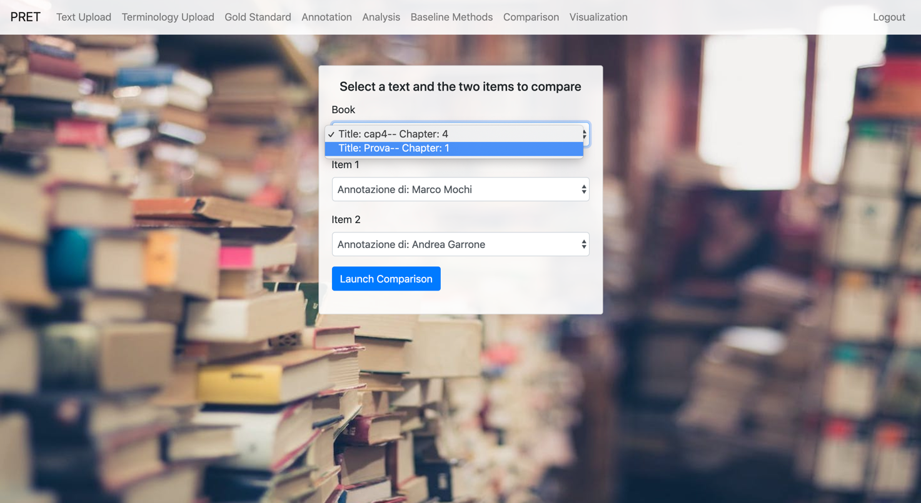

VISUALIZATION (MATRIX): L’utente, dopo aver scelto la visualizzazione a matrice verrà reindirizzato alla pagina contenente tale grafico. Qui avrà la possibilità di ordinare i dati per nome, frequenza, cluster, aspetto temporale o agreement e la matrice cambierà in modo istantaneo.

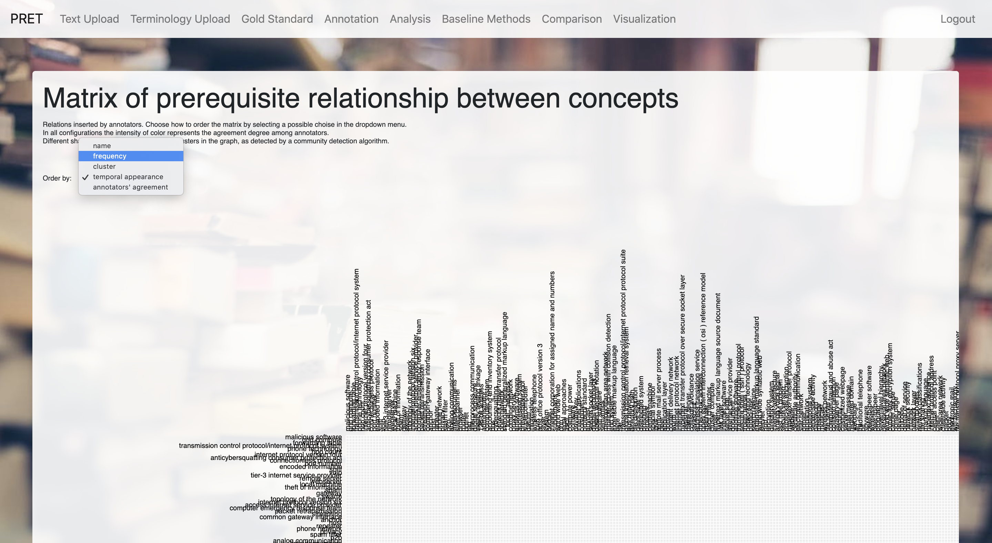

VISUALIZATION (SIMPLE GRAPH): L’utente, dopo aver scelto la visualizzazione del grafo semplice verrà reindirizzato alla pagina contenente tale grafico. Qui avrà la possibilità di ingrandire o diminuire le dimensioni utilizzando lo scroll del mouse e cliccando fra un nodo e l’altro senza selezionarne alcuno potrà spostare l’intero grafo nella posizione dello schermo che più preferisce. Infine cliccando su un nodo potrà spostarlo e allontanarlo o avvicinarlo al resto del grafo.

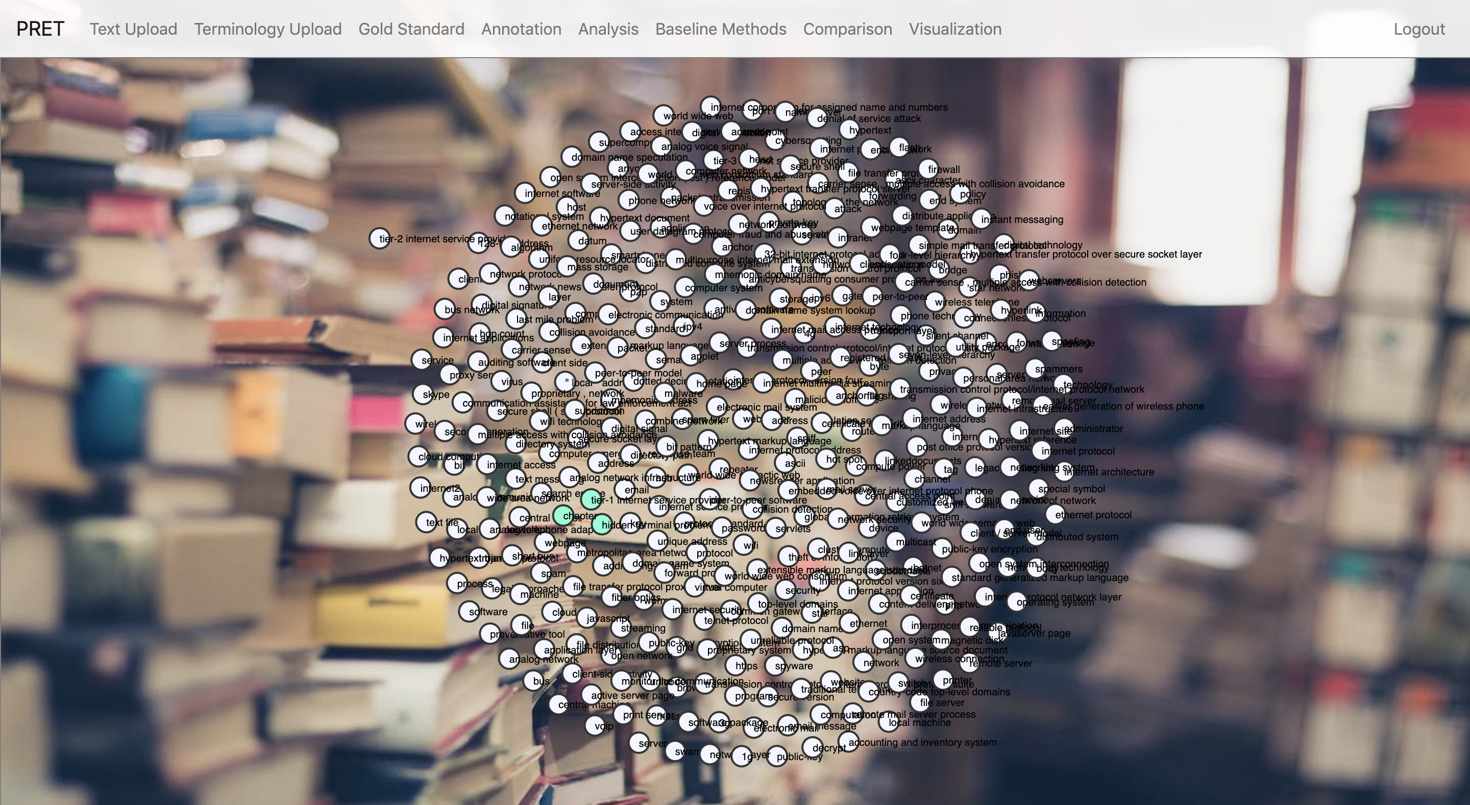

VISUALIZATION (BEZIER GRAPH): L’utente, dopo aver scelto la visualizzazione del grafo di Bezier verrà reindirizzato alla pagina contenente tale grafico.

VISUALIZATION (ARC DIAGRAM): L’utente, dopo aver scelto la visualizzazione del diagramma ad archi verrà reindirizzato alla pagina contenente tale grafico.